Liebe Kundinnen und Kunden,

die Gewinner des diesjährigen Sommerleseclubs Heiß auf Lesen stehen fest:
Samuel Posch hat Eintrittskarten für das Planetarium in Stuttgart gewonnen, Charlotte Posch für die Wilhelma, Daniela Patrascu für das Dream-Bowl in Böblingen und Felizitas Lösche den Zusatzgewinn, der unter allen teilnehmenden Bibliotheken vom Freizeitpark Tripsdrill verteilt worden ist.
Wir sagen „Herzlichen Glückwunsch“ und vielen Dank für die rege Teilnahme von Euch allen! Wer keinen Hauptpreis gewonnen hat kann sich gerne einen Trostpreis in den nächsten Tagen in der Mediathek abholen.

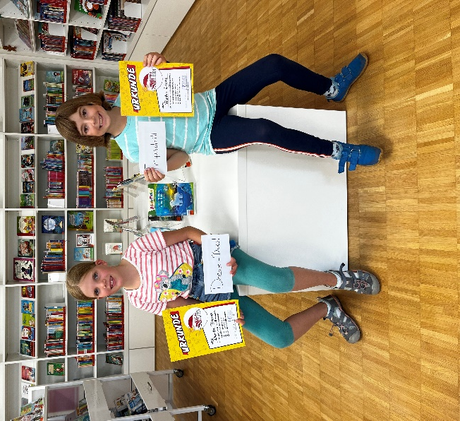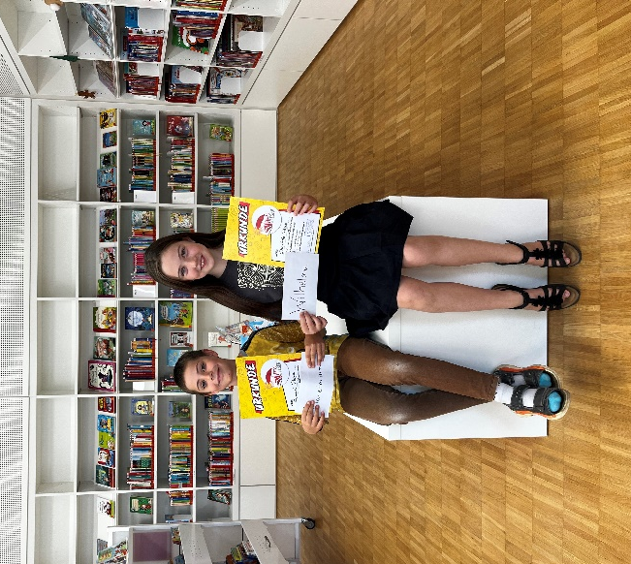

Es haben dieses Mal 60 Kinder mitgemacht, die 314 Medien entliehen haben, davon waren es 15 Grundschüler. Heiß auf Lesen findet in Kooperation mit der Fachstelle für öffentliches Bibliothekswesen in Stuttgart statt.

